Schneeschuhwanderung 2009

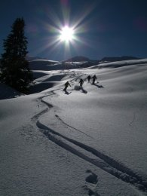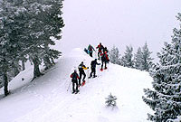
Mit den Schneeschuhen unterwegs, die Stille der nächtlichen Bergwelt geniessen, bei schönem Wetter den weiten Sternenhimmel bestaunen, bei schlechter Witterung und Schneefall echte Natur erleben.

Ist das etwas für Dich? Komm mit auf die nächtliche Schneeschuhwanderung vom 13. März (Freitagabend). Bei der Bergstation auf der Belalp geht’s los. Der Weg führt über Lochegga, Chüömatta, Tälli auf Schönbiel, wo uns nach anderthalb stündiger Tour in Riccos Iglu ein gemütliches Beisammensein bei Speis und Trank erwartet. Für ein angenehmes, nicht zu schnelles Lauftempo bürgt Ewald.

Datum: 13. März 2009
Treffpunkt: 18.20 Uhr Talstation der Luftseilbahn Blatten-Belalp
Abfahrt der Gondel um 18.30 Uhr
Rückfahrt: 22.00 Uhr Belalp ab
Letzte Gondel um 23.00 Uhr

Die Organisation des Bahnbillets sowie der Schneeschuhe ist Sache der Teilnehmerinnen und Teilnehmer. Schneeschuhe können bei Ricco Schweizer (079/831 85 32) zu einem fairen Preis gemietet werden. Eine warme Suppe, Brot und Käse in Riccos Iglu werden vom OLTV offeriert.

Anmeldungen für die Schneeschuhwanderung von Freitag, 13. März 2009 an:
Salzmann Ewald, Holzgasse 54, 3900 Brig-Glis
027 923 64 71 oder 079 354 83 20
ewald.salzmann@brigga.ch
---------------------------------------------------------------------------------------------------------------------------
Name und Vorname: ______________________________________
Adresse: ______________________________________
Natelnummer: ______________________________________
Anmeldeschluss: 06. März 2009

